**Брюки мужские летние ATLAS**

**Требования**

- Машинные строчки должны быть ровными.

- Ширина шва должна быть одинаковой по всей длине шва.

- Строчка при растяжении не должна лопаться.

- Стежки должны быть качественными: одинаковыми по длине и переплетение нитей -челночного стежка должно быть в середине толщины ткани.

- Ткань по шву не должна быть припосажена (присборена).

- Концы строчек в швах должны быть закреплены.

- Строчка должна быть целостной. Если по какой-то причине строчка была не закончена, то необходимо ее продолжить только, сделав закрепку. На отделочных швах «надставки» не допускаются. Строчку необходимо распороть и выполнить заново. Количество стежков в 1 см. должно быть 3-3,5; длина стежка не более 3 мм.

− концы внутренних строчек закрепляют обратной строчкой длиной 7–10 мм;

− концы отделочных строчек закрепляют обратной строчкой длиной 5–10 мм;

Все углы у липы подрезать, чтоб не было острых углов.

Липу закреплять по периметру и крест-накрест

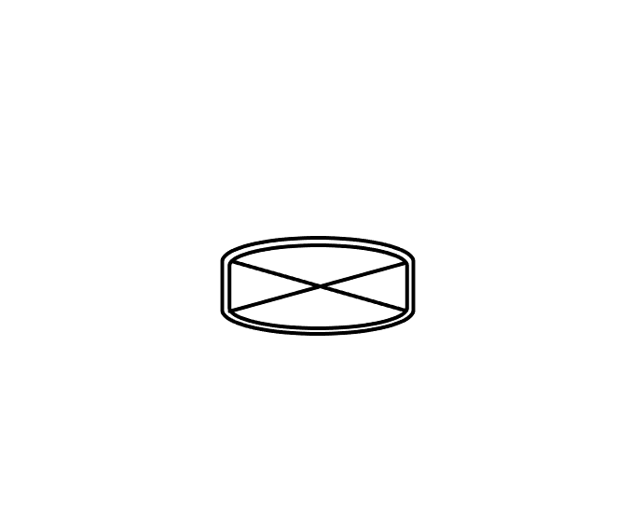

Брюки прямого силуэта, без подклада.

В верхней части карманы с вертикальным входом для предотвращения вытягивания срез входа проклеивается нитью нитепришивной. Обтачан мешковиной, отстрочен по верху двойной строчкой на 0,1-0,5см.

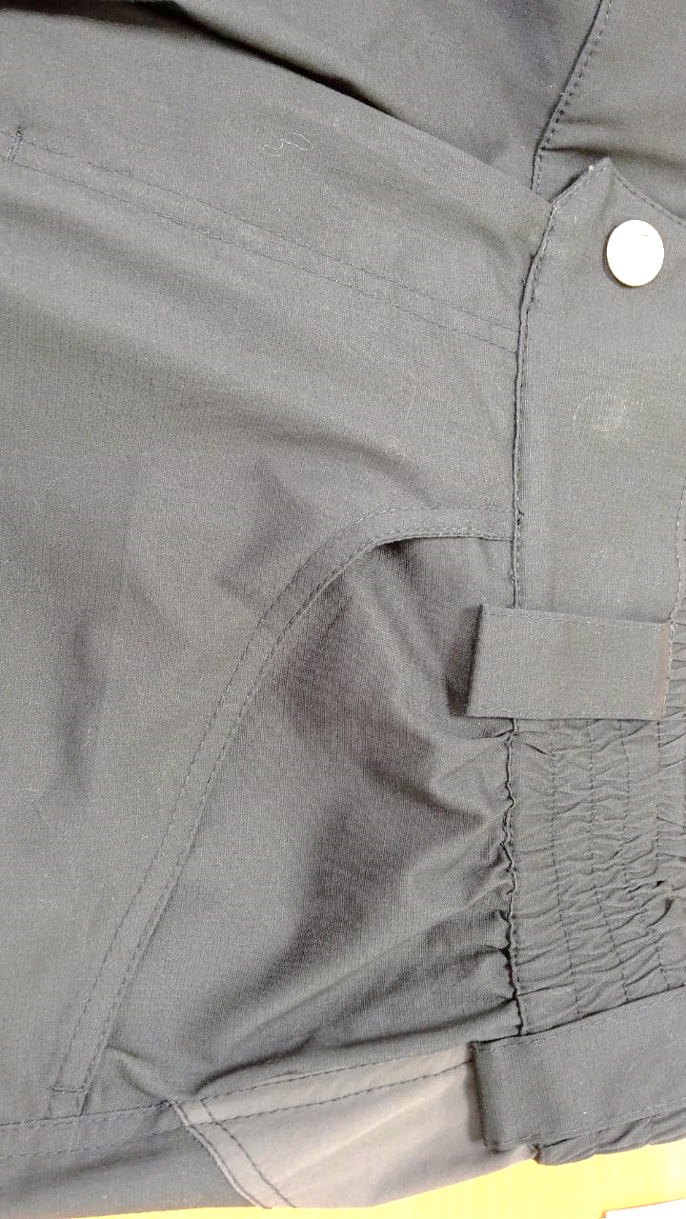

Боковые карманы фигурной формы втачные. На детали кармана декоративная отделочная строчка на 0,1-0,5см. насквозь чтоб не стоял ребром шов. Карман прорезной с листочкой на молнию реверс № 3. Рамка молнии отстрочена одинарной строчкой на 0,2см. припуски рамки обработаны на оверлоке. Втачанные карманы отстрочены по периметру двойной строчкой. Листочки продублированы спандбондом в один слой.

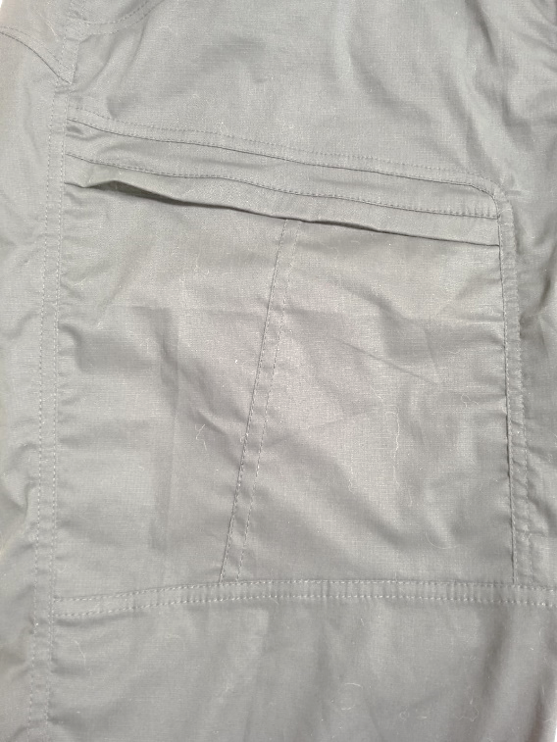

Молния кармана закрывается с переда на спинку (в закрытом состоянии бегунок у бокового)

На средних частях передних половин вытачки, стачаны и отстрочены по периметру. Припуски вытачек направлены наверх.

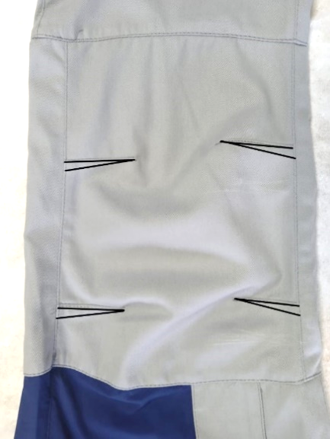  
Верхние части и средние части передних половин стачаны и отстрочены по средней части швом вниз двойной строчкой на 0,1-0,5см.

Средние части стачаны с нижними и отстрочены по нижней части швом вниз двойной строчкой на 0,1-0,5см.

На задних половинках кокетка. Шов кокетки отстрочен двойной строчкой на 0,1-0,5см по кокетке.

На верхних частях задних половин вытачки с боков по одной с каждой стороны.

Верхние части и нижние части задних половин стачаны, шов направлен наверх и отстрочены двойной строчкой по верхним частям.

Ластовица втачана по среднему шву и отстрочена со стороны спинки на 0,2см. Средний шов стачан двойной строчкой для усиления.

В среднем шве обработана застежка на тесьму-молнию передних половинок брюк. Застежка отстрочена по краю со стороны правой передней половинки на ширину шва 0,1-0,2см, со стороны левой передней половинки гульфик отстрочен двойной отделочной строчкой на ширину шва 3,5см, вторая строчка проходит на 0,5 см от первой. Молния с изнаночной стороны изделия закрыта притачным откоском. Обтачка гульфика продублирована спандбондом. По низу гульфика две закрепки длиной 0,5 см.

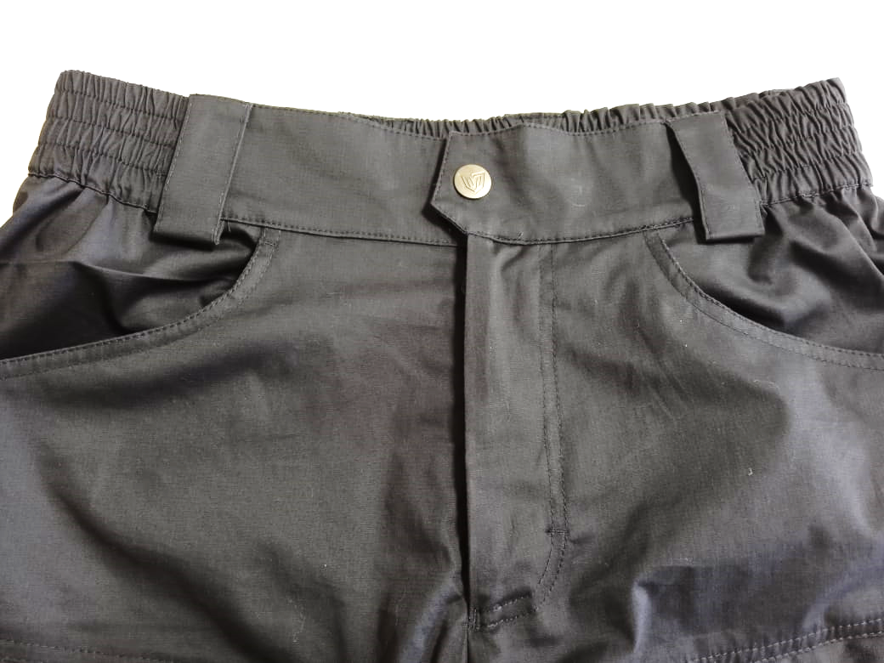

Пояс состоит из средней части, на нее настрачивается резинка тремя параллельными строчками. И передние левая и правые части пояса. (дублируются спандбондом). Застежка пояса на две металлические кнопки (слева на право). Одна лицевая вторая потайная. Под кнопки ставить усиления из спандбонда.

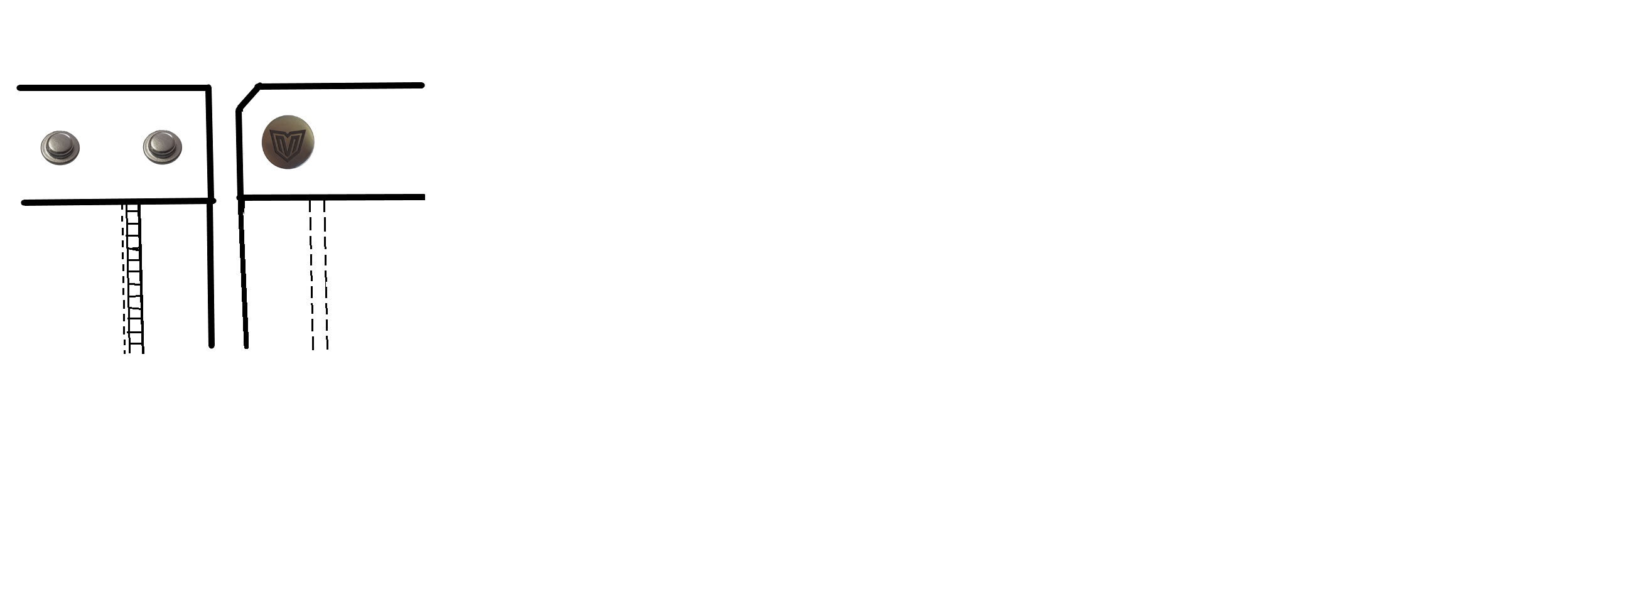

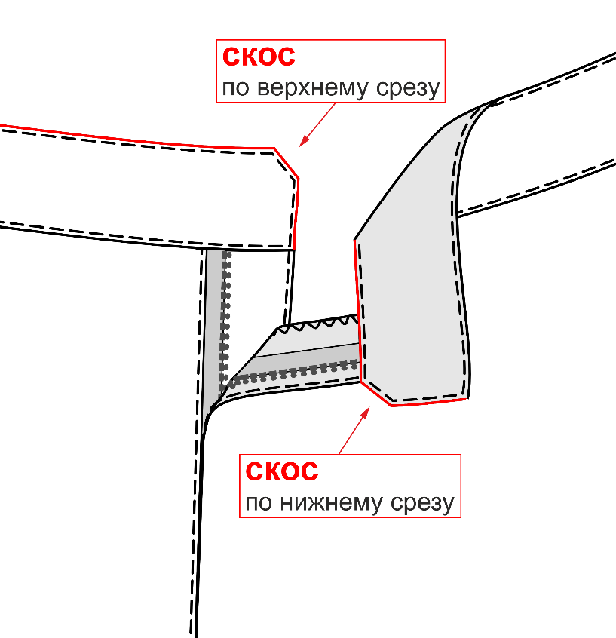

Передние части пояса соблюдать верх и низ ориентироваться на эскиз.

По поясу шесть шлевок в готовом виде шириной 2,0см. Нижний край входит в шов соединения пояса и верха брюк, сделать строчку -закрепку на 1 см ниже пояса, верхний край подгибается и настрачивается в край на 0,2см. Средняя шлевка по спинке длинная с перегибом, на нее настрачивается репсовая лента. Перегнуть пополам закрепить ниже пояса на 1 см расправить в виде V.

Шлевки по передним половинам с петлями (они длиннее)

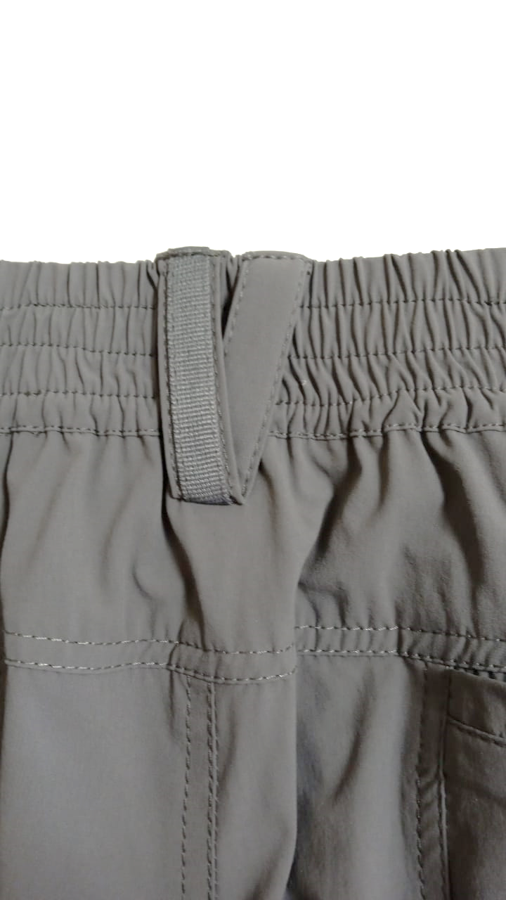

Составник с размерником втачаны в шов соединения пояса и верха брюк с **левой внутренней стороны**.

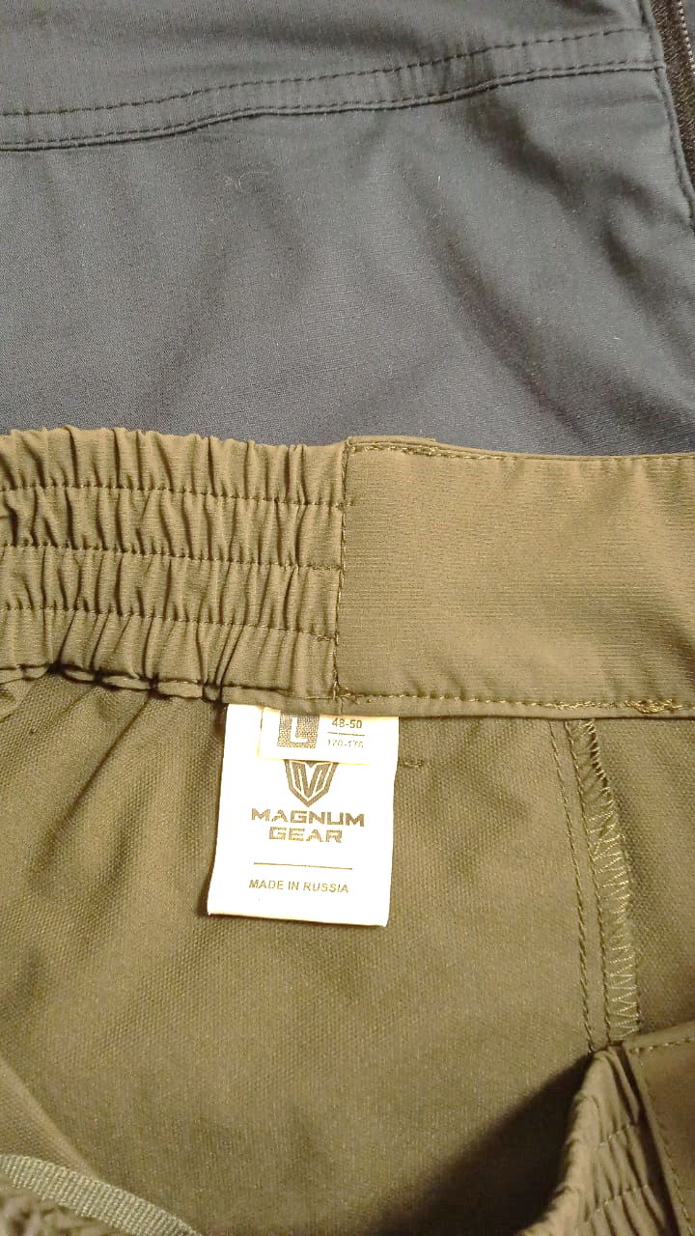

Боковые швы стачаны и отстрочены отделочной двойной строчкой на 0,1-0,5см.

Низ брюк обработан швом в подгибку с закрытым срезом.

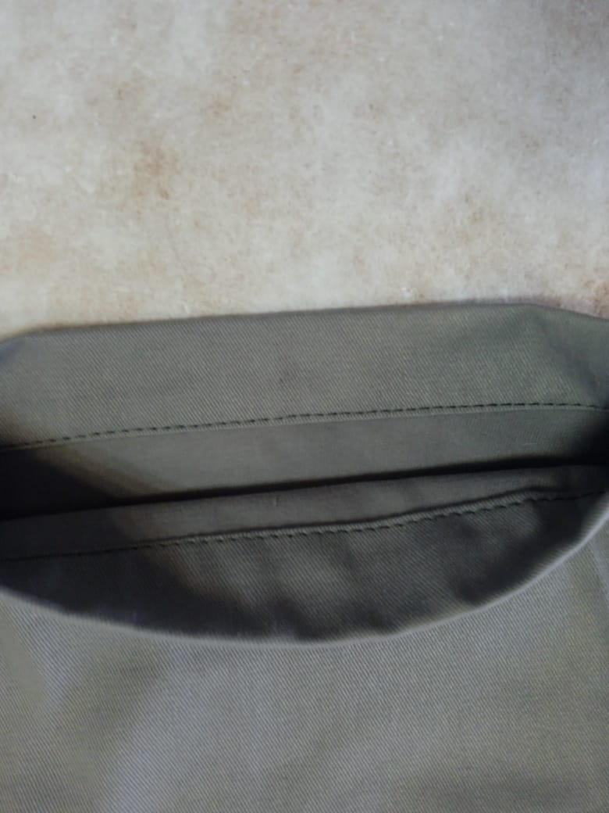

**Закрепки в цвет ткани 0,5см:**

* Вход в боковые карманы по верху
* Гульфик

**Отделочные строчки двойные на 0,1-,05см БРЮКИ:**

* Шов соединения задних верхних и нижних частей по верхним частям
* Шов соединения верхних задних и кокетки спинки по кокетке спинки
* Шов соединения передних верхних и средних частей по средним частям
* Шов соединения средних и нижних частей передних половин по нижним частям
* Боковой шов
* Средний шов задних половин и передних
* Отстрачивание по периметру карманов втачных
* Вход в боковые карманы
* Декоративная строчка по детали кармана
* гульфик

**В движки карманов надеты пуллер-шнур**

**Флажок настрачивается:**

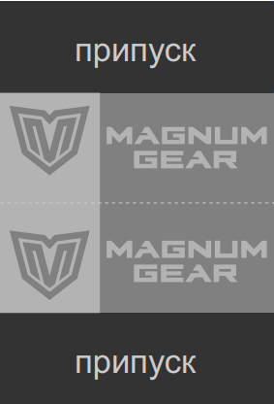 **-вставить в шов стачивания кокетки и верха задней правой половины**

**-- Обогнуть листочку левого кармана, настрачивать подгибая припуск флажка внутрь.**

Картон навешивать микропломбой за шлевку на передней левой полочке.